令和７年度 こころの相談
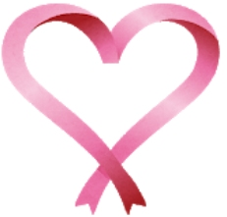

心理カウンセラーによる「こころの相談」をおこなっています。
家族のことやお子さんのこと、ご自身のことなど、一人で悩まずご相談ください。

完全予約制になりますので、相談をご希望の場合は事前に保健センターへお申し
込みください。

＊相談日時 ①９：００～ ②１０：００～ ➂１１：００～
令和７年

５月29日（木）・ ６月１８日(水) ・ ７月2３日(水)
7月２９日(火) ・ 8月2７日(水) ・ 9月1０日(水)
９月３０日(火) ・１０月2３日(木) ・ 1１月２０日(木)
１２月１９日（金）
令和８年
1月3０日(金) ・ 2月２５日(水) ・ 3月9日(月)

３月２４日（火）

＊場所 高根沢町保健センター（高根沢町図書館中央館2階）
＊お問合せ先・申し込み先：高根沢町保健センター
〒329-1233高根沢町大字宝積寺1220番地２
☎028-675-4559 平日９：００～17：００（土日祝日は除く）

